Приложение № 1
к Постановлению администрации
Ирбитского муниципального образования
от 01.02.2016 г. № 76-ПА

ЧЕРТЕЖ ПЛАНИРОВКИ ТЕРРИТОРИИ

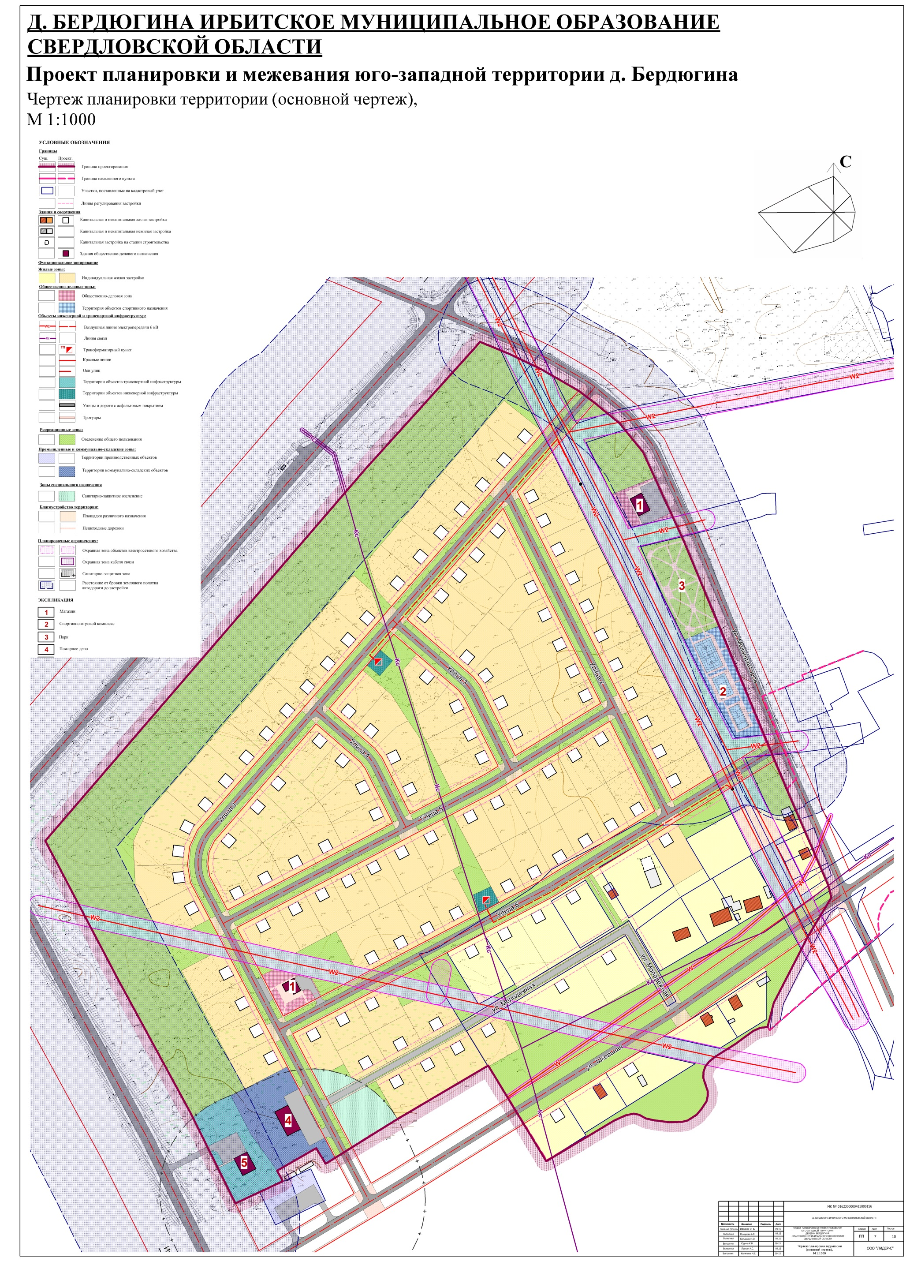

Приложение № 2
к Постановлению администрации
Ирбитского муниципального образования
от 01.02.2016 г. № 76-ПА

СХЕМА РАЗМЕЩЕНИЯ ИНЖЕНЕРНЫХ СЕТЕЙ И СООРУЖЕНИЙ

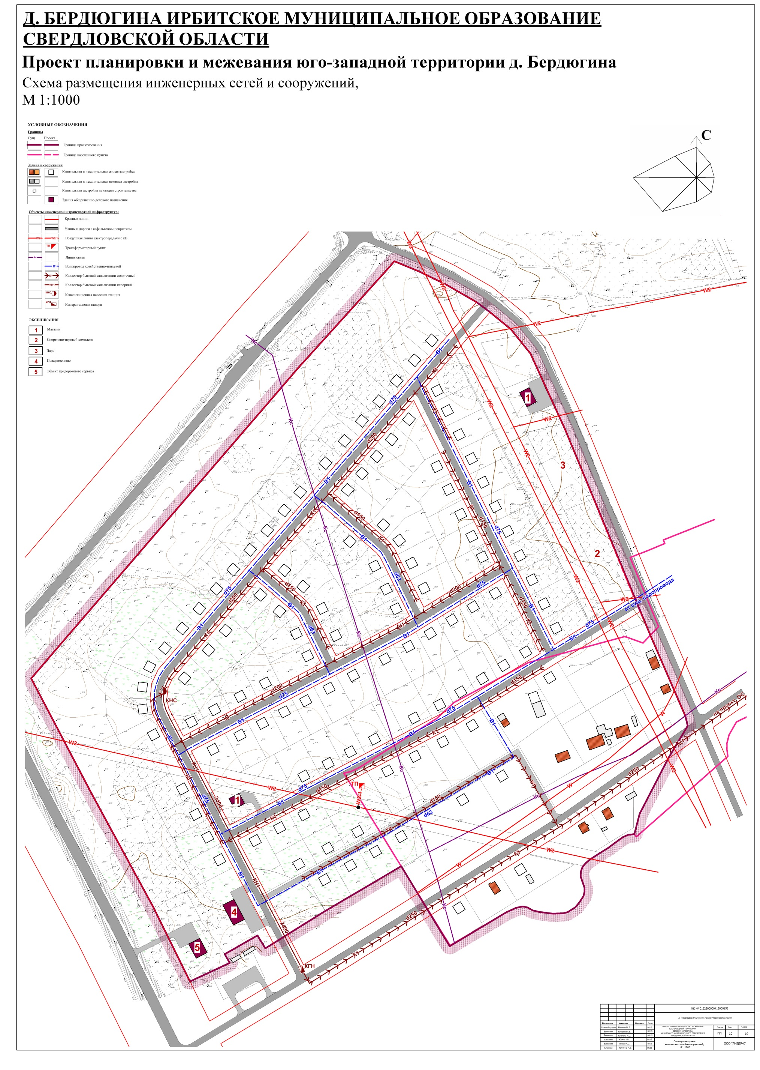

Приложение № 3
к Постановлению администрации
Ирбитского муниципального образования
от 01.02.2016 г. № 76-ПА

РАЗБИВОЧНЫЙ ЧЕРТЕЖ КРАСНЫХ ЛИНИЙ

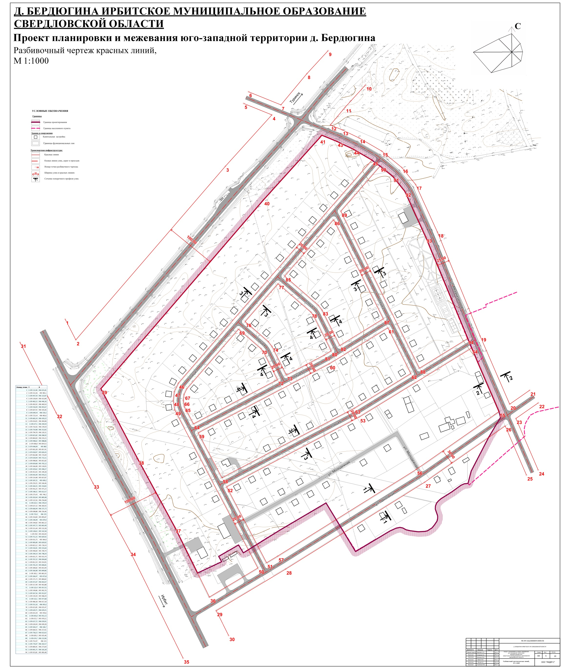

Приложение № 4
к Постановлению администрации
Ирбитского муниципального образования
от 01.02.2016 г. № 76-ПА

СХЕМА ОРГАНИЗАЦИИ ТРАНСПОРТА И УЛИЧНО-ДОРОЖНОЙ СЕТИ

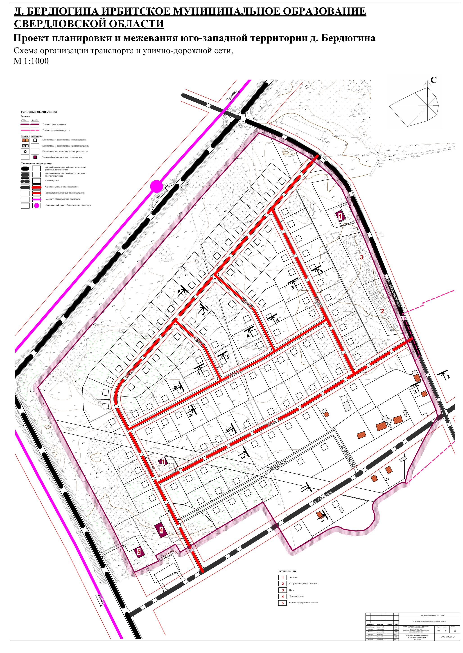

Приложение № 6
к Постановлению администрации
Ирбитского муниципального образования
от 01.02.2016 г. № 76-ПА

ЧЕРТЕЖ МЕЖЕВАНИЯ ТЕРРИТОРИИ

